Algorytmy Ewolucyjne i Pochodne

Raport dot. alg. 1+1 (dla problemu optymalizacyjnego 1d)

Parametry
- Funkcja przystosowania: f(x) = sin(x/10) * sin(x/200)
- Przedział losowania x: [90, 100]
- Rozrzut: 1
- Współczynnik przyrostu: 1.3

Wyniki
iteracja | x | y | rozrzut
0 | 96 | -0.0805 | 1
2 | 94 | 0.01122 | 1.69
15 | 80 | 0.385274 | 2.197

Wykres
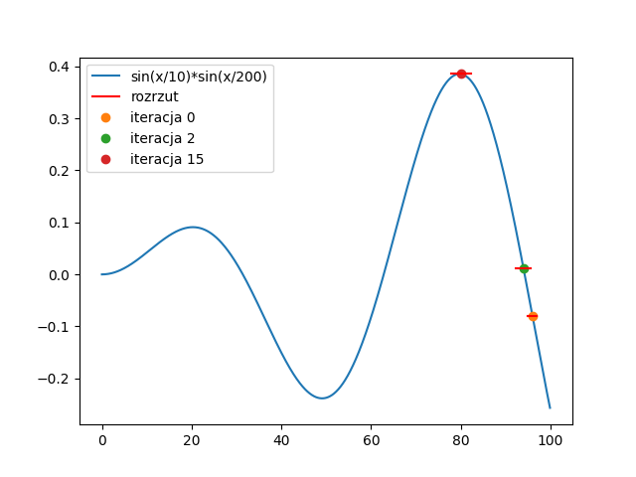

Strategia ewolucyjna μ+λ (dla problemu optymalizacyjnego 2d)

Parametry
- μ = 4
- λ = 10
- Rozmiar turnieju: 2
- Poziom mutacji: 100/10

Wykres
